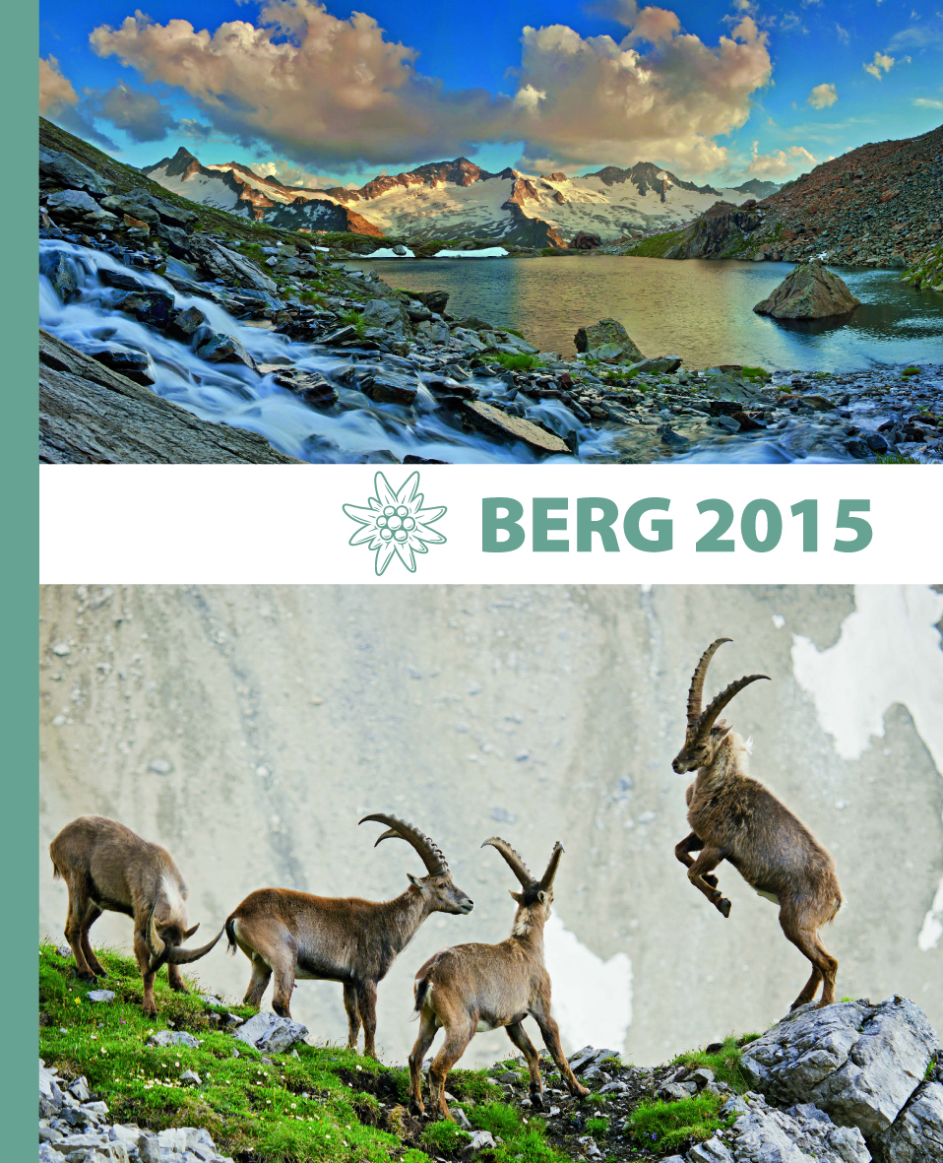

Alpenvereinsjahrbuch
BERG 2015
Herausgeber: Deutscher Alpenverein (DAV),
Oesterreichischer Alpenverein (OeAV) und
Alpenverein Südtirol (AVS);
Redaktion: Anette Köhler, Tyrolia-Verlag Innsbruck

256 Seiten, 248 farb. U. 87 sw. Abb., 20,8 x 25,8 cm, geb.
Tyrolia-Verlag, Innsbruck-Wien 2014
ISBN 978-3-7022-3410-2
€ 18,90

Das Alpenvereinsjahrbuch BERG 2015 - ein Evergreen, der Standards setzt
Top bei Optik und Inhalt und einzigartig in der Themenvielfalt

Der BergWelten-Schwerpunkt gilt diesmal den Zillertaler Alpen. Alpenvereinsmitglieder erhalten dazu gratis die neu aufgelegte AV-Karte „Zillertaler Alpen Mitte“. Die Gebietskennerin Gudrun Steger führt zu geschichtsträchtigen Hütten und hochalpinen Gipfeln und dabei tief hinein in ein faszinierendes Stück Alpingeschichte. Mit einem Porträt von Gerhard Hörhager findet man sich direkt in der pulsierenden Zillertaler Kletterszene wieder. Dort boomen nicht nur Bouldern und talnahes Sportklettern, auch der alpine Gedanke wird so aktiv gelebt wie kaum anderswo, wie der legendäre Darshano L. Rieser mit einer eindrucksvollen Chronik hochalpiner Erstbegehungen aus der letzten Dekade beweist.

Die Rubrik BergFokus widmet sich heuer den Auslandsbergfahrten – Expeditionen – Fernreisen. Von den ersten wissenschaftlich motivierten Expeditionen etwa der Brüder Schlagintweit, über den Eroberungsalpinismus im 20. Jahrhundert bis hin zum Trekking- und Fernreisemarkt unserer Tage: BergFokus ist dieser großen Tradition und den vielen Aspekten des Reisens auf der Spur.

Dieses Thema spinnt sich weiter durch die Rubrik BergSteigen. Dort wird von Lust und Frust des Expeditionsbergsteigens in Alaska berichtet, über den Great Himalaya Trail in Nepal, über die besten Bergsteiger aus den Anden oder den sächsischen Bergsport, seine Tradition und Zukunft. Die Chronik der internationalen Highlights hingegen bringt die wichtigsten Ereignisse und Trends im Bergsport.

Neue Wege in der BergKultur beschreitet der Kulturgeograf Werner Bätzing mit der Niederösterreichischen Landesausstellung 2015: Im Zentrum steht die Ötscherregion, ein unbekanntes Kleinod in den Nördlichen Kalkalpen. Den historischen Schwerpunkt dieser Rubrik bildet die einschneidende Erfahrung des Ersten Weltkriegs vor 100 Jahren.

In der Rubrik BergMenschen begegnet man bemerkenswerten Persönlichkeiten wie Barbara Hirschbichler und ihrer individuellen Art, mit den Menschen im Karakorum unterwegs zu sein; dem schottischen Extrembergsteiger Sandy Allen, der noch lange nicht zum alten Eisen zählt, oder Andy Parkin, der nach einem schweren Bergunfall mithilfe der Kunst zurück ins Leben fand.

BergWissen bringt die Fakten zu aktuellen Sachthemen auf den Tisch: Wie ist es um die Gletschersituation im Himalaya und Karakorum bestellt? Was macht die neue makroregionale Strategie mit unseren Alpen? Wie wirken sich Bewegung und Sport neurologisch aus? Und ganz praktisch: Wie ist es um die perfekte Tourenplanung im digitalen Zeitalter bestellt?

